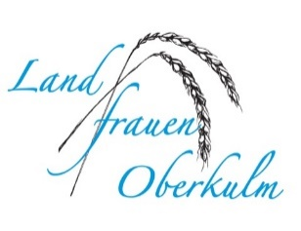
Kurs- Vorschläge 2026
Landfrauen Oberkulm

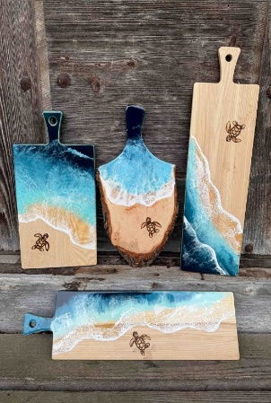
Ocean-board
Wir lernen die Techniken der Epoxidharz-Ocean-Gestaltung und der Brandmalerei gleichzeitig kennen.

Wann: Montag, 18. Mai 2026
18.00 – 22.00 Uhr

Samstag, 23. Mai 2026
08.30 – 12.30 Uhr

Wo: Atelier Frogolina, 6022 Grosswangen

Teilnehmerinnen: Mind. 3 Teilnehmer
Max. 6. Teilnehmerinnen

Kurskosten: Fr. 150.-

Anmelden bis spätestens Ende April 2026

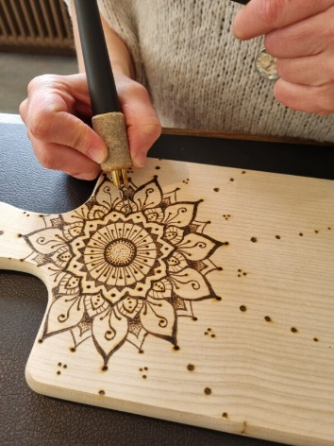
Brandmalerei
Wir werden zusammen ein Holzbrett mit einem Motiv deiner Wahl gestalten.

Wann: Montag, 19. Oktober 2026
18.00 - 21.30 Uhr

Samstag, 24. Oktober 2026
08.30 - 12.00 Uhr

Wo: Atelier Frogolinna, Grosswangen

Teilnehmerinnen: Mind. 4 Teilnehmerinnen
Max. 8 Teilnehmerinnen

Kurskosten: Fr. 120.-

Anmelden bis spätestens Ende April 2026

Für alle Kurse gilt anmelden möglichst bald bei Luzia Zweiacker
l.zweiacker@bluewin.ch oder 062/ 776 08 28 oder 079/ 622 35 19

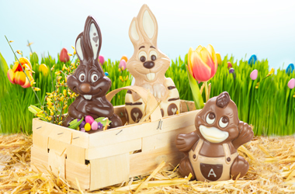
Mini Schoggi

Schokoladetafel oder Osterhase giessen

Wann: noch offen

Wo: Adliswil, Zürich
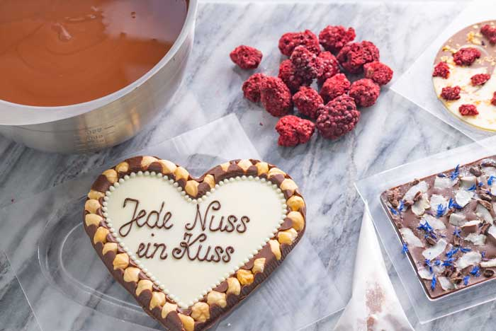
Kosten: Schokoladentafel Fr. 65.-
Osterhase Fr. 85.-

Anmelden bis spätestens Ende April 2026

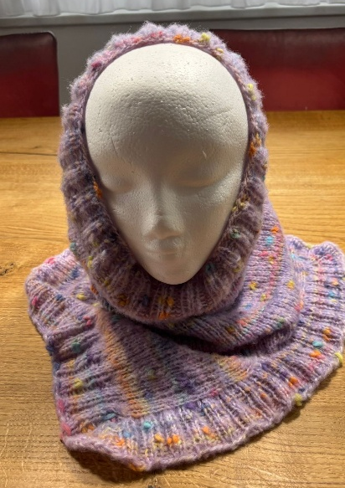
Schlupfschal stricken

Wir stricken zusammen unter Anleitung von Karin Läuppi
an 2 -3 Abenden einen Schlupfschal.

Kursleitung: Karin Läuppi

Wann: noch offen

Dauer: 2 -3 Abende

Wo: Huebweg 8, Oberkulm

Kosten: Fr. 20.- plus Material Fr. 20.- - 30.-

Anmelden bis spätestens Ende März 2026

Für alle Kurse gilt anmelden möglichst bald bei Luzia Zweiacker
l.zweiacker@bluewin.ch oder 062/ 776 08 28 oder 079/ 622 35 19

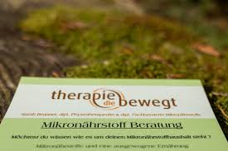
Vortrag Immunsystem

Thema: Immunsystem
Was genau sind Mikronährstoffe?
Es sind alles natürliche Stoffe, welche für unsere Gesundheit essentiell also überlebensnotwenig sind.
Vitamine, Spurenelemente, Mineralstoffe, Aminosäuren, Fettsäuren, Co Vitamine etc.

Thema: Frühjahrsmüdigkeit, Hallo vitalität
Tschüss Frühjahrsmüdigkeit, Hallo Vitalität
Hier gehts es um Möglichkeiten des Entgiftens und welche Nährstoffe dem Energiehaushalt wieder auf die Sprünge helfen

Kursleitung: Bei Sarah Brunner
dipl. Pysiotherapeutin
und zert. Mikronährstoffberaterin

Wann: Montag, 27. April 2026 oder Montag, 04. Mai 2026

Zeit: 19.00 – ca. 21.30 Uhr

Wo: Flockenstübli, Zetzwil

Kosten: Fr. 45.- plus Material

Anmelden bis spätestens Ende März 2026

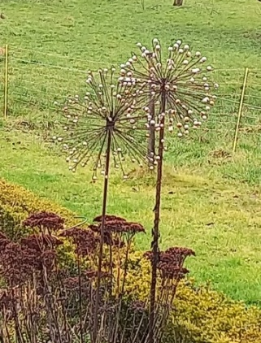
Pusteblume

Wann: noch offen

Wo: Werkraum, Schule Oberkulm

Kosten: Fr. 30.- plus Material

Anmelden bis spätestens Ende April 2026

Für alle Kurse gilt anmelden möglichst bald bei Luzia Zweiacker
l.zweiacker@bluewin.ch oder 062/ 776 08 28 oder 079/ 622 35 19

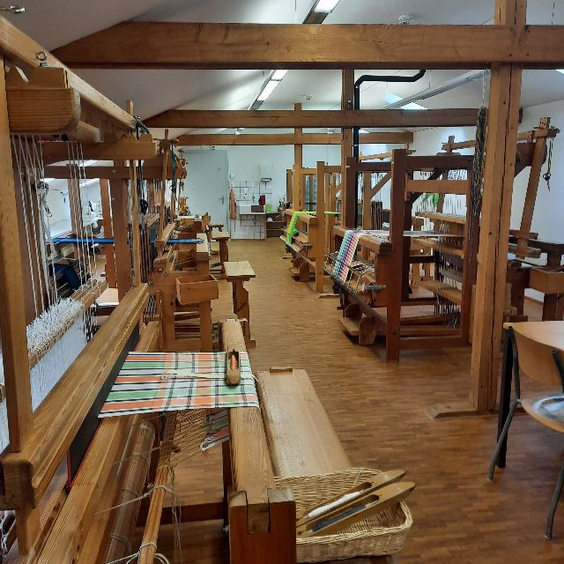
Handweb – Kurs

ein Gästehandtuch oder Geschirrtuch
- Weben am fertig eingerichteten Webstuhl oder Tischwebrahmen:

Dauer: 6 Stunden

Kosten: 120 Fr.- pro Person
exkl. Materialkosten

Wo: Liebegg, Gränischen

Beim Bandweben würden die Teilnehmenden lernen ein Band zu entwerfen, das Bandwebgerät einzurichten und das Band zu weben. Die Bänder können verwendet werden z.B. für Schlüsselanhänger, Handykordel, Buchzeichen, Freundschaftsbänder, Taschen etc.
Dauer: 4 Stunden

Kosten: 90 Fr.- pro Person
inkl. Materialkosten

Wann: noch offen

Wo: Liebegg, Gränichen

Teilnehmerinnen: 8 -10 Teilnehmerinnen

Anmelden bis spätestens Ende März 2026

Für alle Kurse gilt anmelden möglichst bald bei Luzia Zweiacker
l.zweiacker@bluewin.ch oder 062/ 776 08 28 oder 079/ 622 35 19

